ΩΡΙΑΙΟ ΔΙΑΓΩΝΙΣΜΑ Α ΤΡΙΜΗΝΟΥ
ΣΤΗ ΓΕΩΓΡΑΦΙΑ Β1 ΤΑΞΗΣ ΤΟΥ 4^{ου} ΓΥΜΝΑΣΙΟΥ
ΟΝΟΜΑ:
ΕΠΙΘΕΤΟ:
ΗΜΕΡΟΜΗΝΙΑ: 20-11-2015
ΚΩΔΙΚΟΣ ΑΣΚΗΣΗΣ: 017
ΑΣΚΗΣΗ ΦΩΤΟΚΟΥΙΖ 1
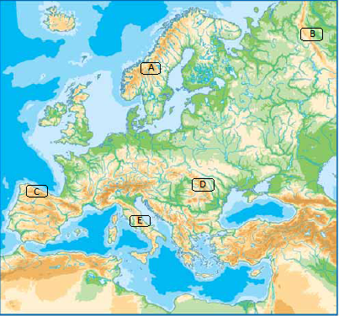
Αντιστοιχίστε τις οροσειρές της Στήλης 1 με τo σωστό γράμμα της Στήλης 2
 | ΣΤΗΛΗ 1 |  |  | ΣΤΗΛΗ 2
1 | Απέννινα |  | A | ?
2 | Καρπάθια |  | B | ?
3 | Σκανδιναβικές Άλπεις |  | C | ?
4 | Ουράλια |  | D | ?
5 | Κανταβρικά |  | E | ?

ΑΣΚΗΣΗ ΦΩΤΟΚΟΥΙΖ 2
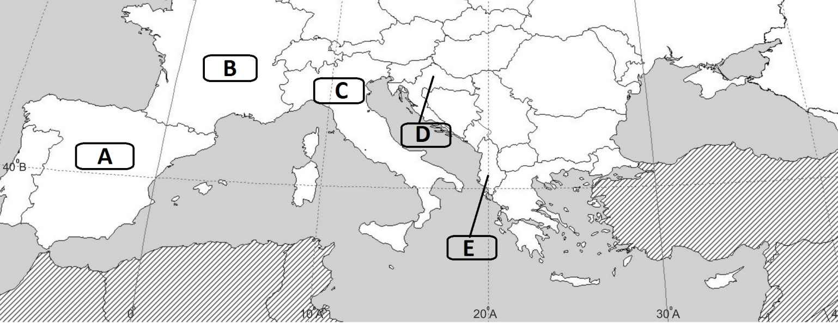
Αντιστοιχίστε τις Μεσογειακές χώρες της Στήλης 1 με τo σωστό γράμμα της Στήλης 2
 | ΣΤΗΛΗ 1 |  |  | ΣΤΗΛΗ 2
1 | ΚΡΟΑΤΙΑ |  | A | ?
2 | ΙΣΠΑΝΙΑ |  | B | ?
3 | ΑΛΒΑΝΙΑ |  | C | ?
4 | ΓΑΛΛΙΑ |  | D | ?
5 | ΙΤΑΛΙΑ |  | E | ?

ΑΣΚΗΣΗ ΣΩΣΤΟΥ-ΛΑΘΟΥΣ
ΕΡΩΤΗΣΗ 1: Οι βαθιές θάλασσες βρίσκονται στη Βόρεια Ευρώπη.
ΕΡΩΤΗΣΗ 2: Ο Εύξεινος Πόντος είναι βαθιά θάλασσα.
ΕΡΩΤΗΣΗ 3: Η Διώρυγα του Σουέζ ενώνει τη Μεσόγειο με την Ερυθρά Θάλασσα.
ΕΡΩΤΗΣΗ 4: Το μεγαλύτερο ποτάμι που χύνεται στη Μεσόγειο Θάλασσα είναι ο Δούναβης.
ΕΡΩΤΗΣΗ 5: Το 60% του εδάφους της Κύπρου κατέχεται από τους Τούρκους.

ΑΣΚΗΣΗ ΑΝΤΙΣΤΟΙΧΙΣΗΣ
 | ΣΤΗΛΗ 1 |  |  | ΣΤΗΛΗ 2
1 | Εκεί έδεσε σε πάσσαλο ο Δίας τον Προμηθέα |  | A | Αίμος
2 | Το Λευκό Όρος είναι η υψηλότερη κορηφή της οροσειράς |  | B | Καρπάθια Όρη
3 | Λέγεται αλλιώς και Μπαλκάν |  | C | Καύκασος
4 | Είναι το βορειανατολικό σύνορο του Πανονικού Λεκανοπεδίου |  | D | Ουράλια Όρη
5 | Είναι το βορειανατολικό σύνορο της Ευρώπης με την Ασία |  | E | Άλπεις

ΑΣΚΗΣΗ ΠΟΛΛΑΠΛΗΣ ΕΠΙΛΟΓΗΣ
ΕΡΩΤΗΣΗ 1: Νησιωτικό κράτος της Μεσογείου.
A | B | C | D | E
Κορσική | Μάλτα | Σαρδηνία | Κρήτη | Σικελία

ΕΡΩΤΗΣΗ 2: Η εισβολή των Τούρκων στην Κύπρο έγινε στις 20 Ιουλίου του
A | B | C | D | E
1945 | 1958 | 1960 | 1974 | 1980

ΕΡΩΤΗΣΗ 3: Η Κύπρος έγινε μέλος της Ευρωπαικής Ένωσης την 1^{η} Μαίου του
A | B | C | D | E
1981 | 1994 | 2004 | 2006 | 2008

ΕΡΩΤΗΣΗ 4: Αφρικανικό κράτος της Μεσογείου
A | B | C | D | E
Λιβύη | Λίβανος | Συρία | Σλοβενία | Μαυροβούνιο

ΕΡΩΤΗΣΗ 5: Λιμάνι της Μεσογείου
A | B | C | D | E
Ρότερνταμ | Μασσαλία | Αμβέρσα | Αμβούργο | Μπέργκεν

ΑΣΚΗΣΗ ΦΩΤΟΚΟΥΙΖ 3
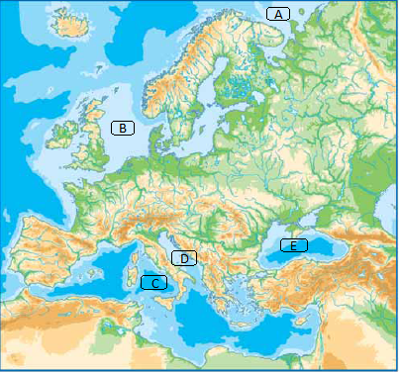
Αντιστοιχίστε τις Ευρωπαικές θάλασσες της Στήλης 1 με το σωστό γράμμα της Στήλης 2
 | ΣΤΗΛΗ 1 |  |  | ΣΤΗΛΗ 2
1 | ΒΟΡΕΙΑ ΘΑΛΑΣΣΑ |  | A | ?
2 | ΤΥΡΡΗΝΙΚΗ ΘΑΛΑΣΣΑ |  | B | ?
3 | ΘΑΛΑΣΣΑ ΜΠΑΡΕΝΤΣ |  | C | ?
4 | ΜΑΥΡΗ ΘΑΛΑΣΣΑ |  | D | ?
5 | ΑΔΡΙΑΤΙΚΗ ΘΑΛΑΣΣΑ |  | E | ?

